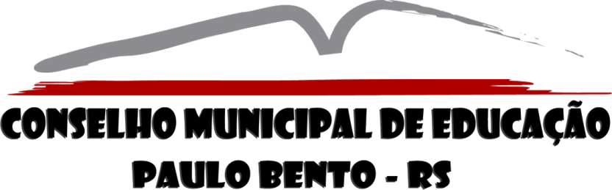

Avenida Irmãs Consolata, 189 – Paulo Bento – RS
Fone:(54) 3613 0075 – cme@paulobento.rs.gov.br

Paulo Bento – RS, 18 de outubro de 2022.

Assunto: Audiência Pública do Plano Municipal de Educação;

Prezado Vereador Presidente do Legislativo, CONVIDAMOS Vossa Excelência e estendendo este CONVITE aos demais Vereadores do Município de Paulo Bento, para a participação na AUDIÊNCIA PÚBLICA, destinada à apresentação de proposta de alteração nas estratégias de Metas do P.M.E. (Plano Municipal de Educação), a ser realizada nas dependências do Plenário da Câmara Municipal de Vereadores de Paulo Bento, sito, Avenida Irmãs Consolata, nº. 75, na data de 27 de outubro do corrente a partir das 19 horas.

Atenciosamente,

Daniel Marin
Presidente do Conselho Municipal de Educação
Coordenação do PME – Paulo Bento

Exmo. Senhor:
Lindomar Scanagatta
Vereador - Presidente do Legislativo
Paulo Bento - RS

